BAC S 2010 Antilles-Guyane CALCULATRICE INTERDITE http://labolycee.org
Exercice II : Aspect énergétique d’un système {Solide-Ressort} (5,5 points)

On dispose d’un système {solide, ressort} constitué d’un mobile de masse m considère comme un point matériel G accroché à l’extrémité d’un ressort à spires non jointives, de masse négligeable et de raideur k = 15 N.m⁻¹. Le système est installé sur une table à coussin d’air afin de négliger les frottements entre le mobile et la table.

Ce mobile, assimilé à son centre d’inertie G, peut osciller horizontalement sans frottement sur une tige parallèle à l’axe Ox (figure 1). On étudie son mouvement dans le référentiel terrestre supposé galiléen. Le point O coïncide avec la position de G lorsque le ressort est au repos.

O
x
x₀
G
m
Figure 1

1. Équation différentielle associée au système {solide, ressort} et solution.

1.1. Faire l’inventaire des forces exercées sur le mobile. Recopier sur votre copie la figura 1 en faisant apparaître ces différents vecteurs forces sans souci d’échelle.

1.2. Rappeler l’expression vectorielle de la force de rappel du ressort en fonction de k, x et .

1.3. En appliquant la seconde loi de Newton au mobile, établir l’équation différentielle du mouvement.

1.4. Vérifier que x = x_{M}.cos est solution de cette équation différentielle quelles que soient les valeurs des constantes x_{M} >0 et ϕ.

1.5. Le mobile est écarté de sa position d’équilibre et lâché à l’instant t = 0 s, sans vitesse initiale, de la position x₀ = + 4,0 cm.
Déterminer numériquement les valeurs de x_{M} et ϕ.

2. Introduction de l’énergie potentielle élastique.
Pour étirer le ressort, un opérateur tire sur l’extrémité G et la déplace d’un point A d’abscisse x_{A} vers un point B d’abscisse x_{B}. La force exercée par l’opérateur sera notée .

O
x_{A}
x_{B}
G
m
Figure 2

2.1. En appliquant la troisième loi de Newton, trouver l’expression vectorielle de la force exercée par l’opérateur en fonction de k, x et .

2.2. Cette force est-elle constante lors du déplacement de l’extrémité G du ressort de A vers
B ? Justifier.

2.3. Montrer que l’expression du travail élémentaire de la force extérieure appliquée à l’extrémité du ressort pour un déplacement élémentaire très petit a pour expression :

Ce déplacement élémentaire est représenté de façon très agrandi sur la figure 3 ci-dessous.

O
x_{A}
x_{B}
G
Figure 3
Déplacement élémentaire
du
point d'application de
.

2.4. Par intégration, trouver l’expression du travail de la force sur le déplacement de A
(abscisse x_{A}) à B (abscisse x_{B}) de son point d’application.

2.5. En déduire l’expression de l’énergie potentielle élastique d’un ressort.

3- Énergie mécanique du système solide-ressort
Le système étant en mouvement horizontal, l’énergie potentielle de pesanteur du mobile de masse m sera considérée comme constante et fixée arbitrairement à zéro.

3.1. Donner l’expression de l’énergie cinétique E_{C} du solide de masse m en mouvement de translation à la vitesse V sur l’axe horizontal Ox. Préciser les unités des grandeurs intervenant dans cette expression.

3.2. Donner l’expression de l’énergie mécanique E_{M} de la masse m du mobile en mouvement sur l’axe horizontal Ox en fonction de V, m, x et k.

3.3. Le professeur réalise 2 enregistrements du mouvement du centre de gravité de la masse m à l’aide d’un dispositif qui n’est pas représenté sur la figure 3. Dans les deux cas, partant de la position d’équilibre de la masse, il étire le ressort vers la droite et lâche la masse à t = 0 sans lui communiquer de vitesse initiale. Lors du premier enregistrement, la soufflerie qui alimente le mobile autoporteur pour créer le coussin d’air, marche à plein régime. Lors du deuxième enregistrement, le tuyau d’arrivée de l’air est légèrement pincé. Le professeur obtient donc deux courbes représentant les variations de l’abscisse x de G en fonction du temps, soit x = f(t) (documents 1 et 2 ci-dessous).
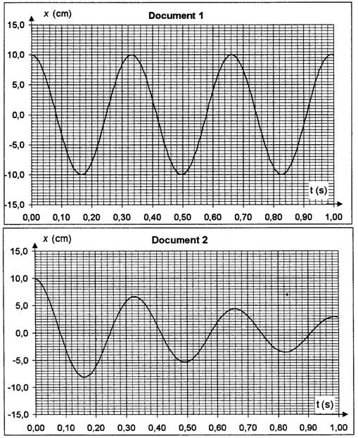

3.3.1. Donner l’expression de la période propre T₀ du système (solide, ressort).
3.3.2. Déterminer la pseudo-période du mouvement pour chaque enregistrement et en déduire une valeur approchée de la période propre T₀. Justifier.
3.3.3. En déduire, d’après la valeur trouvée pour T₀ à la question précédente, la valeur de la masse m du mobile autoporteur.
Aide au calcul :
Grâce à un logiciel de traitement de données, le professeur fait apparaître sur un même graphique les courbes représentant les variations des différentes formes d’énergie du système {solide, ressort} pour les deux enregistrements (documents 3 et 4 ci-dessous).
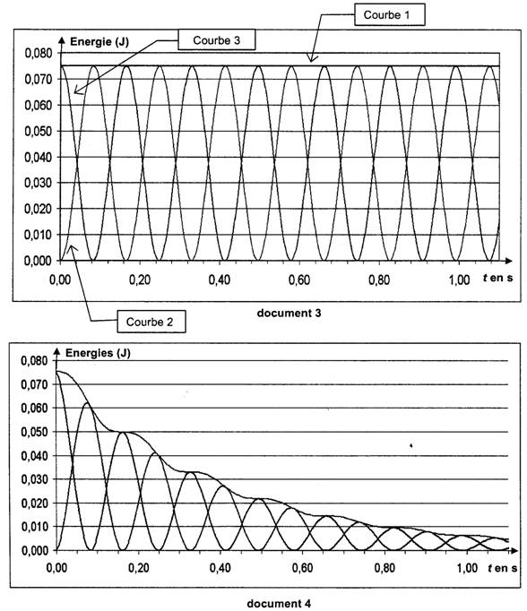

3.3.4. Attribuer à chaque courbe (courbes 1, 2et 3) du document 3 la forme d’énergie représentée. Justifier votre réponse.
3.3.5. Justifier la différence entre les courbes des documents 3 et 4.

